TOPO LOI BINOMIALE & LOI DE POISSON

LOI BINOMIALE

Epreuve de Bernoulli ou épreuve binomiale
On appelle ainsi toute épreuve aléatoire ne pouvant conduire qu’à la réalisation de deux événements complémentaires. L’un étant appelé succès, noté , et l’autre échec, noté .

Suite de Bernoulli ou suite binomiale
C’est une suite de n épreuves binomiales satisfaisant aux conditions suivantes :
• le nombre n des épreuves est fixé à l’avance
• toutes les épreuves binomiales sont rigoureusement identiques et sont effectuées dans les mêmes conditions
• la probabilité d’obtenir un succès est constante d’une épreuve à l’autre.
Autrement dit le résultat de chaque épreuve est indépendant des résultats des épreuves antérieures.

Loi binomiale
Soit une suite binomiale de n épreuves où, pour chaque épreuve, la probabilité d’un succès est p et la probabilité d’un échec est 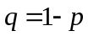.
Soit la variable aléatoire donnant le nombre de succès en n épreuves. Sa loi de probabilité est appelée « loi binomiale »et elle est définie par : 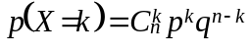, 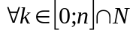.
Les deux nombres n et p sont appelés les paramètres de la loi binomiale, loi qui est notée 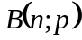.

Caractéristiques
Si X suit alors 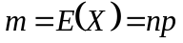 et 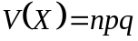. On en déduit que 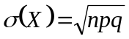.

LOI DE POISSON

Loi de Poisson
Une variable aléatoire discrète d’ordre infini , à valeurs dans , est une variable de Poisson de paramètre 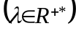 lorsque : 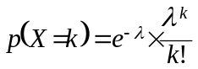, 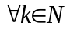.
On dit alors que suit une loi de Poisson de paramètre .

Caractéristiques
Si suit une loi de Poisson de paramètre alors : 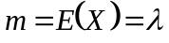 , 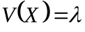 et donc 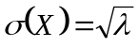.

Approximation d’une loi binomiale par une loi de Poisson
Soit une variable aléatoire de loi 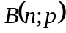.
Sous certaines conditions on peut approcher la loi par une loi de Poisson. Pour cela n doit être « grand », p « faible » et np pas « trop grand ».
Plus précisément lorsque : 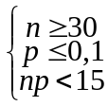 ou 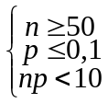

Somme de deux variables aléatoires de Poisson indépendantes
Soit et deux variables aléatoires indépendantes suivant respectivement les lois de Poisson de paramètres 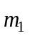 et 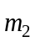. La variable aléatoire 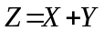 suit alors une loi de Poisson de paramètre 

